Tema: De la información correspondiente a las medidas que se implementaron para salvaguardar la seguridad y salud de los estudiantes y del personal que labora en los diferentes planteles Colegio de Bachilleres del Estado de México (COBAEM), una vez que se decretó contingencia por COVID-19.
Caso: En respuesta se informó diversas medidas de seguridad implementadas para salvaguardar la seguridad y salud de los estudiantes y del personal que labora en los planteles, así como el listado de planteles educativos en los que se llevaron a cabo guardias y la dirección electrónica donde se puede consultar el Manual General de Organización del Colegio de Bachilleres del Estado de México.
El particular se inconformó argumentando que no se le entregó la totalidad se la información requerida, que no se anexó la información que refiere la respuesta y que el servidor público que la emite no es el servidor público habilitado.
Durante la substanciación del procedimiento, el Sujeto Obligado a través del informe justificado entregó la información faltante consistente en la consideración de sí se llevaran a cabo nuevamente las guardias en los planteles, si en su programa de trabajo para el primer trimestre de 2021 se consideran visitas domiciliarias a los estudiantes; listado de planteles que durante el primer trimestres 2021 realizaron visitas domiciliarias; así como contestación a las manifestaciones subjetivas realizadas en la solicitud,
Propuesta: Se sobresee toda vez que el Sujeto Obligado modificó su respuesta durante la substanciación del procedimiento, por lo que se colmó el derecho del particular.
Resolutivo:
PRIMERO. Se SOBRESEE el presente recurso de revisión número 01338/INFOEM/IP/RR/2021, porque modificó su respuesta el recurso de revisión quedó sin materia en términos del Considerando CUARTO de esta resolución.

LÍNEAS ARGUMENTATIVAS.
DE LAS RESPUESTAS INCOMPLETAS Y DEFICIENTES. Las respuestas proporcionadas por los sujetos obligados que resulten incongruentes con lo solicitado, trae como consecuencia que se retrase el acceso a la información pública vulnerando el derecho fundamental de la personas para acceder a la misma.
MODIFICACIÓN DEL ACTO IMPUGNADO, EL SOBRESEIMIENTO DEL RECURSO POR. En los casos en que el Sujeto Obligado modifica o revoca dejando al acto combatido sin efectos o materia, es decir, se emite una respuesta diversa o agrega información a la inicialmente presentada, y en ésta se subsanan las deficiencias que se hubieran tenido, en consecuencia queda satisfecho de modo exhaustivo el derecho promovido por el particular.

Índice.

A N T E C E D E N T E S 5
C O N S I D E R A N D O 11
PRIMERO. De la competencia. 11
SEGUNDO. De la oportunidad y procedencia. 12
TERCERO. Previo especial pronunciamiento. 13
A. De la suspensión de plazos derivado del SARS-Cov-2-COVID-19 13
B. De la falta de nombre del solicitante, para ser identificado. 18
CUARTO. De las causales del sobreseimiento. 20
a. De las manifestaciones subjetivas en la solicitud de información 20
I. Derecho de petición 22
b. Del sobreseimiento del asunto. 25
QUINTO. Decisión. 40
52. R E S O L U T I V O S 41

Resolución del Pleno del Instituto de Transparencia, Acceso a la Información Pública y Protección de Datos Personales del Estado de México y Municipios, con domicilio en Metepec, Estado de México; de fecha doce (12) de mayo de dos mil veintiuno.
VISTO el expediente electrónico formado con motivo del recurso de revisión, 01338/INFOEM/IP/RR/2021 promovido por ------------------------------------------------------------------------------------------, por lo que en lo sucesivo será identificado en su calidad de RECURRENTE, en contra de la respuesta del Colegio de Bachilleres del Estado de México, en lo sucesivo el SUJETO OBLIGADO, se procede a dictar la presente resolución, con base en los siguientes:

A N T E C E D E N T E S

- El diez (10) de febrero de dos mil veintiuno, se presentó ante el SUJETO OBLIGADO vía Sistema de Acceso a la Información Mexiquense (SAIMEX), la solicitud de información pública, registrada con el número 00003/COBAEM/IP/2021 mediante la cual se requirió:

“Evelyn Osornio Jiménez, Directora General del Colegio de Bachilleres del Estado de México. COBAEM Anteponiendo un cordial saludo y deseando se encuentre muy bien de salud tanto usted como su familia, me dirijo respetuosamente por este medio, para solicitar de su apoyo a fin de conocer cierta información de los diferentes planteles a su digno cargo. Lo anterior, con el objetivo de conocer que medidas se han implementado para salvaguardar la seguridad y salud de los estudiantes y del personal que labora en los diferentes planteles, una vez que se decretó contingencia por COVID-19, por lo que se pide sea tan amable de informar sobre los siguientes: En su carácter de Directora General del COBAEM, ha instruido que el personal realice guardias en los planteles, de ser afirmativo, favor de enlistar que planteles, así como los periodos y horarios. Durante el periodo de contingencia se ha solicitado que personal directivo, docente y administrativo realice visitas domiciliarias a los estudiantes, de ser afirmativo, favor de informar de que Municipios y si se conoce el estatus que guarda los lugares visitados en cuanto a la semaforización por contingencia y citar las medidas de prevención que se realizan en este tipo de visitas. Existen caso en los cuales los padres de familia o tutores de los estudiantes visitados en su domicilio demuestren inconformidad por la acción. Sabedores de que el Estado de México en el mes de diciembre se declaró nuevamente en semáforo rojo y que nuestro Gobernador Alfredo Del Mazo Maza dirigió un mensaje de la importancia de extremar medidas de seguridad para salvaguardar la salud, se hace necesario que informe mediante este medio si tiene considerado nuevamente las guardias en los planteles por parte del personal administrativo y docente, así mismo si en su programa de trabajo para el primer trimestre del 2021, considera las visitas a domicilios de los estudiantes. En relación al punto anterior, favor de enlistar los planteles que durante el primer trimestre del 2021 realizarán visitas domiciliarias, definir si se refiere a docentes o personal administrativo, así como aquellos que por su instrucción estarán realizando guardias. Se conoce el numero de casos de personas que han resultados positivos de COVID-19 y si existen perdidas humanas a la fecha. Y por ultimo anexar el Manual de Organización, documento normativo que describa las funciones de cada unos de los puestos y bajo el cual operan los diferentes Colegios de Bachilleres. Por lo antes solicitado, es importante que se realice puntual revisión virtual a cada uno de los planteles a su digno cargo, dado que es prioridad la salud y bienestar de los estudiantes y personal que labora en cada una de las instituciones, esto para evitar problemáticas e inspecciones por parte de la Secretaria de Contraloría y el Organismo de Superior de Fiscalización e incluso con la Comisión de Derechos Humanos, derivado de que familiares de estudiantes han comentado en Hospitales que atribuyen los contagios de COVID-19, por que sus hijos siguen siendo visitados en sus domicilios por sus maestros y personal directivo de las escuelas, asi mismo que les obligan a asistir al plantel a entregar sus trabajos de manera física y de no hacerlo serán reprobado, esto ultimo en los Planteles de la Region Norte del Estado de Mexico. Conocedores de que su experiencia en el servicio público contribuirá a fortalecer la educación de las y los jóvenes del Estado de México, reciba un cordial y afectuoso saludo.” (Sic)

- Señaló como modalidad de entrega de la información: a través de SAIMEX.

- El cuatro (04) de marzo de dos mil veintiuno el SUJETO OBLIGADO emitió su respuesta, adjuntando los archivos identificados como Nota Coord Toluca.pdf, Anexo Nota Coord Toluca.pdf y Oficio 003 Organización.pdf, los cuales consiste en lo siguiente:

“En atención a su solicitud, anexo en formato pdf, oficio 2010C0701020003L/003/2021, signado por el Lic. Orlando Segura Romero, Jefe del Departamento de Organización, Innovación y Calidad, así como nota informativa (con anexo) del Lic. Héctor Manuel Carballido Barba, Coordinador de la Zona Valle de Toluca del COBAEM, a través de las cuales se da atención a la información requerida.”(sic)

Nota Coord Toluca.pdf: Escrito de fecha 11 febrero de 2021, suscrito por el Coordinador de Valle de Toluca, mediante el cual informa que se implementaron las medidas de seguridad implementadas para salvaguardar la seguridad y salud de los estudiantes y del personal que labora en los planteles, son las clases a distancias, sanitización en los centros educativos, toma de temperatura, gel antibacterial al ingreso de los plateles; visitas domiciliarias hechas a estudiantes que no cuenta con celular, computadora e internet; guardias de personal en los planteles, llevado a cabo bajo la normatividad existente y de acuerdo a la necesidades propias de cada uno de ellos; visitas domiciliarias de acuerdo a las necesidades de cada uno de los centros educativos; al día de hoy, no existen casos en los cuales lo padres de familia o tutores de los estudiantes visitado en su domicilio hayan mostrado inconformidad por la acción; información general sobres los contagios; dela revisiones virtuales, que a partir de este año ya se iniciaron las visitas presenciales a los planteles por parte de la coordinaciones; Acuerdo por el que se establece el plan para el regreso seguro a las actividades, económicas, sociales, gubernamentales y educativas, publicado en la Gaceta del Gobierno de fecha 20 de mayo de 2020.

Anexo Nota Coord Toluca.pdf: Listado de planteles CEMSAD del Valle de Toluca, respecto a las guardias de personal en los planteles.

Oficio 003 Organización: Oficio 210C0701020003L/003/2021, emitido por el Jefe del Departamento de Organización, Innovación y Calidad, quien informó que el Manual General de Organización del Colegio de Bachilleres del Estado de México, documento en el que se describe el objetivo y funciones de las unidades administraciones, se encuentra disponible para su consulta en liga electrónica. http://cobaem.edomex.gob.mx/sites/cobaem.edomex.gob.mx/files/files/MANUALES/Manual%20General%20de%20Organizaci%C3%B3n%2007%20de%20enero%202020.pdf.

- El veintitrés (23) de marzo de dos mil veintiuno, estando en tiempo y forma, el particular interpuso el recurso de revisión en contra de la respuesta, señalando lo siguiente:

- Acto impugnado:
“Agradezco su atención a la solicitud de información, sin embargo la respuesta recibida, no cumple con el total de la información solicitada, además de que hace mención a anexos los cuales no se encuentran en el archivo. Aunado a lo anterior, el servidor público que emite la respuesta, no es la persona o servidos público a quién va dirigida dicha solicitud, por lo que se pide sea quien avale dicha respuesta.” (sic); y como

- Razones o Motivos de inconformidad:
“Agradezco su atención a la solicitud de información, sin embargo la respuesta recibida, no cumple con el total de la información solicitada, además de que hace mención a anexos los cuales no se encuentran en el archivo. Aunado a lo anterior, el servidor público que emite la respuesta, no es la persona o servidos público a quién va dirigida dicha solicitud, por lo que se pide sea quien avale dicha respuesta.” (Sic)

- Con fundamento en lo dispuesto por el artículo 185 fracción I de la Ley de Transparencia y Acceso a la Información Pública del Estado de México y Municipios se turnó al Comisionado José Guadalupe Luna Hernández con el objeto de su análisis.

- El Comisionado Ponente con fundamento en lo dispuesto por el artículo 185 fracción II de la ley de la materia, a través del acuerdo de admisión de fecha cinco (05) de abril de dos mil veintiuno, se puso a disposición de las partes el expediente electrónico vía Sistema de Acceso a la Información Mexiquense (SAIMEX) a efecto de que en un plazo máximo de siete días manifestaran lo que a derecho convinieran, ofrecieran pruebas y alegatos según corresponda al caso concreto, de esta forma para que el SUJETO OBLIGADO presentará su Informe Justificado procedente.

- El catorce (14) de abril de dos mil veintiuno, el SUJETO OBLIGADO presentó su informe justificado, mismo que fue del conocimiento del particular, para que presentara lo que a su derecho conviniera, situación que no contención, para lo cual se describe en lo medular el contenido del mismo.

Oficio 023 RR 1338 Manifestaciones.pdf: Oficio 210C0701020001L/023/2021, suscrito por el Jefe Departamento de Planeación y Programación y Titular de la Unidad de Transparencia, quien refiere que anexa oficio 2010C0701000100T/012/2021 signado por el Coordinador de la Zona Valle de Toluca de COBAEM, servidor público habilitado, responsable de la información requerida, quien remite informe justificado, mediante el cual detalla la información en cuanto a cada uno de los puntos solicitados, precisando que los anexos a que hace referencia si se encontraban adjuntos a la respuesta inicial.

Oficio 012 Manifestaciones CZVT.pdf: oficio 2010C0701000100T/012/2021, mediante el cual se enlistan las medidas que se han implementado para salvaguardad la seguridad y salud de los estudiante y personal que labora en los diferentes planteles; personal que realizó guardias, precisando días y horarios, listados de planteles precisando, municipios, periodo y horarios; de la visitas domiciliarias a estudiantes y status que guardan los lugares visitados; municipios, periodo y horarios en lo que se podrían hacer las visitas por parte de los Administrativos o docentes; planteles que durante el primer trimestres del 2021 realizarán visitas domiciliarias; y acuerdo mediante el cual está laborando el Colegio de Bachilleres del Estado de México.

- El Comisionado Ponente decretó el cierre de instrucción mediante acuerdo de fecha seis (06) de mayo de dos mil veintiuno, por lo que, ordenó turnar el expediente a resolución, misma que ahora se pronuncia; por lo que no habiendo más que hacer constar, y - - - - - - - - - - - - - - - - - - - - - - - - - - - - - - - - - - - - - - - - -

C O N S I D E R A N D O

PRIMERO. De la competencia.

- Este Instituto de Transparencia, Acceso a la Información Pública y Protección de Datos Personales del Estado de México y Municipios, es competente para conocer y resolver del presente recurso de conformidad con el artículo: 6, apartado A, fracción IV de la Constitución Política de los Estados Unidos Mexicanos; 5, párrafos vigésimo segundo, vigésimo tercero y vigésimo cuarto fracciones IV y V de la Constitución Política del Estado Libre y Soberano de México; artículos 1, 2 fracción II, 13, 29, 36 fracciones I y II, 176, 178, 179, 181 párrafo tercero y 185 de la Ley de Transparencia y Acceso a la Información Pública del Estado de México y Municipios; 7, 9 fracciones I y XXIV, y 11 del Reglamento Interior del Instituto de Transparencia, Acceso a la Información Pública y Protección de Datos Personales del Estado de México y Municipios.

SEGUNDO. De la oportunidad y procedencia.

- El medio de impugnación fue presentado a través del SAIMEX, en el formato previamente aprobado para tal efecto y dentro del plazo legal de quince días hábiles otorgados; para el caso en particular es de señalar que el SUJETO OBLIGADO entregó respuesta el cuatro (04) de marzo de dos mil veintiuno, de tal forma que el plazo para interponer el recurso transcurrió del cinco (05) al veintiséis (26) de marzo de dos mil veintiuno; en consecuencia, presentó su inconformidad el veintitrés (23) de marzo de dos mil veintiuno, éste se encuentra fuera de los márgenes temporales previstos en el artículo 178 de la Ley de Transparencia y Acceso a la Información Pública del Estado de México y Municipios.

- Por otro lado, el escrito contiene las formalidades previstas por el artículo 180 último párrafo de la Ley de la materia actual, por lo que es procedente que este Instituto de Transparencia, Acceso a la Información Pública y Protección de Datos Personales del Estado de México y Municipios, conozca y resuelva el presente recurso.

TERCERO. Previo especial pronunciamiento.

- De la suspensión de plazos derivado del SARS-Cov-2-COVID-19

- Ahora bien, desde que inició, la crisis generada por el virus SARS-Cov-2- COVID-19, a finales del año 2019, la sociedad y los Estados, se han visto sometidos a una inusitada presión para tratar de adoptar las decisiones que permitan asegurar las mejores condiciones para la protección de salud y la vida de las personas al mismo tiempo que se hacen los mayores esfuerzos posibles para garantizar el funcionamiento social y gubernamental en un contexto de una nueva realidad o normalidad.

- Las acciones adoptadas al año pasado, y de mayor impacto, llegaron incluso a la suspensión de las actividades no prioritarias como una medida indispensable para disminuir la concurrencia de personas y, con ello, tratar de disminuir los contagios y sus efectos en la salud y en la vida, especialmente, de los grupos más vulnerables.

- Por esa razón, durante los meses de marzo, abril, mayo, junio y julio del año pasado, el Órgano Garante recurrió a la suspensión de plazos para la substanciación de los procedimientos establecidos en la Ley de Transparencia y Acceso a la Información Pública del Estado de México y Municipios así como en la Ley de Protección de Datos Personales en Posesión de los Sujetos Obligados del Estado de México y Municipios, lo que, combinado con los periodos de asueto y días inhábiles, permitieron evitar la concentración de personal de los sujetos obligados para atender estos procedimientos, mientras el país y el estado enfrentaban las condiciones de semáforo rojo sanitario.

- Luego del periodo de agosto a diciembre, en el que las condiciones de riesgo bajaron para situar a algunos estados en semáforo verde, amarillo y naranja, administrado por las autoridades de salud, el cierre de 2020 y el inicio del presente año se han caracterizado por el regreso de nuestra entidad a las condiciones de alto riesgo por el incremento de contagios y por la incidencia de casos graves que volvieron a presionar al sistema de salud, razones que han conducido a las autoridades sanitarias a emitir nuevas disposiciones para suspender las funciones presenciales de las instituciones públicas, que incluyen tanto a los sujetos obligados como a este Órgano.

- Sin embargo, también es necesario señalar que, a pesar de las condiciones de suspensión de actividades del año anterior, es evidente y claro que los sujetos obligados continuaron ejerciendo determinadas facultades, competencias o funciones de carácter interno o de atención de contribuyentes, usuarios y beneficiarios de bienes y servicios públicos. Al ejercerlas, se han documentado las acciones y, en gran medida, este ejercicio y documentación de actos fue resultado de un proceso de rediseño del funcionamiento de las propias dependencias bajo la modalidad del hoy conocido como teletrabajo, trabajo en casa o trabajo a distancia, que ha priorizado el uso de las tecnologías de la información para estos fines, lo que ocurrió tanto en el sector público como en el privado, incluso, el propio Congreso de la Unión, recientemente aprobó la reforma al artículo 311 y la adición del capítulo XII Bis a la Ley del Federal del Trabajo en materia de teletrabajo.

- El INFOEM, respetuoso de las medidas adoptadas por la autoridad sanitaria, así como la mayor parte de los sujetos obligados, hemos venido implementado una serie de medidas y acciones para darle continuidad a nuestro funcionamiento interno y, en la mayor medida posible, atender las demandas justas y legítimas de la población, adoptando esta modalidad de trabajo a distancia o trabajo en casa, para cumplir con el objetivo más importante de las medidas adoptadas contra el COVID-19, disminuir el tránsito de personas, evitar la concentración de las mismas y, con ello, tratar de frenar los contagios, acciones que se centran en el esfuerzo conjunto para evitar que los servidores públicos acudan a sus centros de trabajo para desempeñar sus funciones.

- El diseño de los procedimientos para el ejercicio de los derechos de acceso a la información pública y a la protección de los datos personales, ha descansado en procedimientos electrónicos a través de los sistemas implementados por el INFOEM como es el caso del de Información Pública de Oficio Mexiquense (IPOMEX), Sistema de Acceso a la Información Mexiquense (SAIMEX) y el Sistema de Acceso, Rectificación, Cancelación y oposición del Estado de México (SARCOEM). Lo que en su momento fue concebido bajo una perspectiva de asegurar la accesibilidad de los derechos, en el contexto actual de pandemia adquiere una mayor importancia ya que estas herramientas tecnológicas permiten que la atención de estos procedimientos sea compatible con la modalidad de trabajo a distancia o trabajo en casa.

- En virtud de lo anterior, este Órgano Garante considera que existen condiciones que permiten que los sujetos obligados atiendan las solicitudes de acceso a la información pública o las solicitudes de ejercicio de los derechos ARCO, ya sea explicando las razones que justifiquen el no ejercicio de determinadas facultades, competencias o funciones, como consecuencia de la suspensión de labores o bien entregando la información que si han generado porque corresponden a facultades, competencias o funciones que, pese a la suspensión de actividades, continuaron ejerciéndose, generando información que se administra tecnológicamente a través de la modalidad del trabajo a distancia o mediante el desempeño de equipos reducidos o guardias en las instalaciones públicas.

- Si bien esto podría considerarse como una nueva presión sobre el funcionamiento de los sujetos obligados, es muy importante destacar el papel e importancia que el acceso a la información pública, relacionada con las acciones que actualmente se realizan, tiene para una sociedad democrática. Este reto es un llamado para mejorar los procedimientos de gestión documental y el propio diseño administrativo, para ser más eficientes, eficaces y transparentes. El acceso a la información pública de manera oportuna puede ser la diferencia para incrementar la responsabilidad en la función pública y el mejor desempeño de nuestras labores, pero sobre todo para orientar a la población en el ejercicio de sus derechos y en la toma de decisiones que pueden tener enorme trascendencia en su proyecto de vida.

- Por esas razones y alentados por los esfuerzos emprendidos por los sujetos obligados para difundir información relevante en los meses pasados; considerando también el tiempo que ha transcurrido desde el inicio de la pandemia y la obligación de todas las instituciones del Estado de no desaparecer de la escena pública sino, al contrario, confirmar su vocación de servicio; considerando la experiencia desarrollada para consolidar lo que hoy se conoce como la modalidad del trabajo a distancia o en casa y la accesibilidad a múltiples plataformas tecnológicas que lo han posibilitado, pero pensando sobre todo en los titulares de los derechos humanos bajo nuestra tutela, es que este Órgano Garante reitera su compromiso de contribuir al cumplimiento definido por las autoridades de salud para evitar la movilidad de personas, la concurrencia en instalaciones gubernamentales y con ello disminuir los contagios, lo que no colisiona sino que, se trata de armonizar, con la garantía plena en el ejercicio de los derechos de acceso a la información pública y a la protección de los datos personales.

- Desde nuestra perspectiva ello se consigue si dentro de las medidas adoptadas por los sujetos obligados para mantener el ejercicio de las facultades, competencias o funciones que, durante 2020 y en lo que va de 2021, ejercieron y siguen ejerciendo a pesar de las suspensiones de actividades, se adoptan medidas para asegurar que esa información se encuentre disponible para atender los procedimientos de estos derechos. Al mismo tiempo, como se ha manifestado públicamente y se hará, de ser el caso, en esta misma resolución, si dadas las condiciones de la información que se solicita, ya sea que corresponda a información de administraciones anteriores, que los requerimientos sean extensos o que involucren a diferentes áreas y que ello implique que se tenga que desplazar personal a las instalaciones de los sujetos obligados, el Órgano garante será sensible a la adopción de medidas extraordinarias en materia de plazos para el cumplimiento de las resoluciones.

- De la falta de nombre del solicitante, para ser identificado.

- Ahora bien, de la revisión al expediente electrónico del SAIMEX, se desprende que la parte SOLICITANTE, en ejercicio de su derecho de acceso a la información pública en el expediente que se revisa, tanto en la solicitud de información como en el recurso de revisión no proporcionó su nombre para que sea identificado, ni se tiene la certeza sobre su identidad; sin embargo, es importante señalar también que el nombre de los Solicitantes y Recurrentes no es un requisito indispensable para la tramitación del acto procesal específico en materia de acceso a la información, ello en estricto apego al numeral 155 párrafo tercero de la Ley de Transparencia y Acceso a la Información Pública del Estado de México y Municipios, en concatenación con el 180 del mismo ordenamiento.

- Esto es así, ya que de conformidad con los artículos 6, apartado A, fracciones III y IV de la Constitución Política de los Estados Unidos Mexicanos; 5, párrafos vigésimo segundo, vigésimo tercero y vigésimo cuarto fracciones III, IV y V de la Constitución Política del Estado Libre y Soberano de México, se establece que toda persona, sin necesidad de acreditar interés alguno o justificar su utilización, tendrá acceso gratuito a la información pública, a sus datos personales o a la rectificación de éstos, además de que se establecerán mecanismos de acceso a la información y procedimientos de revisión expeditos que se sustanciarán ante los organismos autónomos especializados e imparciales que establece la Constitución Federal y Local.

- Por lo cual, de una interpretación sistemática, armónica y progresiva del derecho humano de acceso a la información pública se aprecia que toda persona, sin necesidad de acreditar interés alguno o justificar su utilización, deberá tener acceso a la información pública, es decir, dicho derecho fundamental exime a quien lo ejerce, de acreditar su legitimación en la causa o su interés en el asunto, lo que permite la posibilidad de que inclusive, la solicitud de acceso a la información pueda ser anónima o no contener un nombre que identifique al solicitante o que permita tener certeza sobre su identidad.

- Asimismo, como lo establece la Convención Americana en su artículo 13, el derecho de acceso a la información es un derecho humano universal y en consecuencia, toda persona tiene derecho a solicitar acceso a la información.

- De igual forma, la Corte Interamericana ha precisado que no es necesario acreditar un interés directo ni una afectación personal para obtener la información en poder del Estado, excepto en los casos en que se aplique una legítima restricción permitida por la Convención Americana.

- En ese entendido, se omite un análisis más profundo en torno a los conceptos de interés jurídico y legitimación, debido a que se estima que a ningún efecto práctico conduciría, puesto que la propia estructura del derecho fundamental bajo análisis no lo exige.

- Ergo, el nombre del SOLICITANTE y subsecuente RECURRENTE no puede ser considerado un requisito indispensable de procedencia del recurso de revisión que nos ocupa, ya que el acceso a la información no está condicionado a acreditar algún interés jurídico o legítimo, máxime que es un elemento subsanable por este Órgano Resolutor.

CUARTO. De las causales del sobreseimiento.

- De las manifestaciones subjetivas en la solicitud de información

- Del requerimiento formulado en la solicitud se precisó que “Por lo antes solicitado, es importante que se realice puntual revisión virtual a cada uno de los planteles a su digno cargo, dado que es prioridad la salud y bienestar de los estudiantes y personal que labora en cada una de las instituciones, esto para evitar problemáticas e inspecciones por parte de la Secretaria de Contraloría y el Organismo de Superior de Fiscalización e incluso con la Comisión de Derechos Humanos, derivado de que familiares de estudiantes han comentado en Hospitales que atribuyen los contagios de COVID-19, por que sus hijos siguen siendo visitados en sus domicilios por sus maestros y personal directivo de las escuelas, asi mismo que les obligan a asistir al plantel a entregar sus trabajos de manera física y de no hacerlo serán reprobado, esto ultimo en los Planteles de la Region Norte del Estado de Mexico. Conocedores de que su experiencia en el servicio público contribuirá a fortalecer la educación de las y los jóvenes del Estado de México, reciba un cordial y afectuoso saludo.” (sic)

- De lo anteriormente expuesto, se puede apreciar a simple vista que el requerimiento efectivamente no constituyen un derecho de acceso a la información pública y por lo tanto no es atendible mediante una solicitud de Acceso a la Información o bien mediante la presentación del medio de impugnación, porque se tratan de manifestaciones subjetivas vertidas por el particular, interrogantes y declaraciones que no se colman con la entrega de documentos, situación que conlleva a afirmar que se está en presencia del ejercicio del derecho de petición.

- Por lo que la entrega de una razón o un razonamiento por parte del Sujeto Obligado no es algo que la ley establezca como atribución, derecho, o facultad; pues ello implicaría un juicio de valor referente a un cuestionamiento realizado, los cuales, al constituir interrogantes, inquietudes y manifestaciones se satisfacen vía derecho de petición.

- Luego entonces, es importante dejar en claro lo que debe entenderse por derecho de petición y por derecho de acceso a la información pública.

- Derecho de petición

- Por lo que respecta a la definición de derecho de petición, el Maestro Ignacio Burgoa Orihuela refiere: “…es un Derecho Público subjetivo individual de la Garantía Respectiva Consagrada en el Artículo 8 de la Ley Fundamental. En tal virtud, la persona tiene la facultad de acudir a cualquier autoridad, formulando una solicitud o instancia escrito de cualquier índole, la cual adopta, específicamente, el carácter de simple petición administrativa, acción o recurso, etc. “(Sic)

- Por su parte, David Cienfuegos Salgado, concibe al derecho de petición como “el derecho de toda persona a ser escuchado por quienes ejercen el poder público. ” (Sic)

- Luego entonces, para diferenciar el derecho de petición al derecho de acceso a la información, resulta conducente señalar que José Guadalupe Robles, conceptualiza el derecho a la información como “un derecho fundamental tanto de carácter individual como colectivo, cuyas limitaciones deben estar establecidas en la ley, así como una garantía de que la información sea transmitida con claridad y objetividad, por cuanto a que es un bien jurídico que coadyuva al desarrollo de las personas y a la formación de opinión pública de calidad para poder participar y luego influir en la vida pública. “(Sic)

- Además, el derecho a la información constituye una prerrogativa a acceder a documentación en poder de los Sujetos Obligados, no así a realizar cuestionamientos, o manifestaciones subjetivas. Sirve de apoyo a lo anterior la definición de derecho a la información de Ernesto Villanueva Villanueva que dice: “la prerrogativa de la persona para acceder a datos, registros y todo tipo de informaciones en poder de entidades públicas y empresas privadas que ejercen gasto público o cumplen funciones de autoridad, con las excepciones taxativas que establezca la ley en una sociedad democrática. ” (Sic)

- Ahora bien, para entender los alcances de la información pública se considera importante citar el criterio de interpretación en el orden administrativo número 0002-11, emitido por Acuerdo del Pleno de este Instituto de Transparencia y Acceso a la Información Pública del Estado de México y Municipios, publicado en el Periódico Oficial del Gobierno del Estado Libre y Soberano de México “Gaceta del Gobierno” el diecinueve de octubre de dos mil once, cuyo rubro y texto dispone:

“CRITERIO 0002-11
INFORMACIÓN PÚBLICA, CONCEPTO DE, EN MATERIA DE TRANSPARENCIA. INTERPRETACIÓN TEMÁTICA DE LOS ARTÍCULOS 2, FRACCIÓN V, XV, Y XVI, 3, 4, 11 Y 41. De conformidad con los artículos antes referidos, el derecho de acceso a la información pública, se define en cuanto a su alcance y resultado material, el acceso a los archivos, registros y documentos públicos, administrados, generados o en posesión de los órganos u organismos públicos, en virtud del ejercicio de sus funciones de derecho público, sin importar su fuente, soporte o fecha de elaboración.

En consecuencia el acceso a la información se refiere a que se cumplan cualquiera de los siguientes tres supuestos:

Que se trate de información registrada en cualquier soporte documental, que en ejercicio de las atribuciones conferidas, sea generada por los Sujetos Obligados;

Que se trate de información registrada en cualquier soporte documental, que en ejercicio de las atribuciones conferidas, sea administrada por los Sujetos Obligados, y

Que se trate de información registrada en cualquier soporte documental, que en ejercicio de las atribuciones conferidas, se encuentre en posesión de los Sujetos Obligados.”

- De lo anterior, se puede concluir que la distinción entre el derecho de petición y el derecho de acceso a la información estriba, principalmente, en que en el primero de ellos la pretensión del peticionario consiste generalmente en obligar a la autoridad responsable a que actúe en el sentido de contestar lo solicitado; mientras que en el segundo supuesto, la petición se encamina primordialmente a permitir el acceso a datos, registros y todo tipo de información pública que conste en documentos, sea generada o se encuentre en posesión de la autoridad, por lo anterior, se tiene que lo referido en la solicitud no se le pueda dar puntal seguimiento, toda vez que no es propiamente una solicitud de acceso a la información pública.

- No obstante lo anterior, mediante el informe justificado el SUJETO OBLIGADO hizo pronunciamiento a las manifestaciones subjetivas, lo cual demuestra su compromiso de dar atención a la solicitud, a pesar de no estar obligado a dar constelación a este tipo de manifestaciones.

- Del sobreseimiento del asunto.

- En el presente asunto, este Pleno advierte que el SUJETO OBLIGADO con la información remitida en informe justificado, subsanó la falta de la información incompleta de la respuesta inicial y que con la entrega la misma se modificó, acto que le dio origen al recurso de revisión, motivo por el cual, el mismo quedo sin materia, actualizándose de este modo, la hipótesis jurídica contenida en los artículos 11, 185 fracción III y 192 fracción III de la Ley en la materia, que dice:

Artículo 11. En la generación, publicación y entrega de información se deberá garantizar que ésta sea accesible, actualizada, completa, congruente, confiable, verificable, veraz, integral, oportuna y expedita, sujeta a un claro régimen de excepciones que deberá estar definido y ser además legítima y estrictamente necesaria en una sociedad democrática, por lo que atenderá las necesidades del derecho de acceso a la información de toda persona.
…
Artículo 185. El Instituto resolverá el recurso de revisión conforme a lo siguiente:
…
III. Recibido el informe justificado, cuando se modifique la respuesta, este se pondrá a disposición del recurrente para que en un plazo de tres días hábiles, manifieste lo que a su derecho convenga;
…
Artículo 192. El recurso será sobreseído, en todo o en parte, cuando una vez admitido, se actualicen alguno de los siguientes supuestos:
…
III. El sujeto obligado responsable del acto lo modifique o revoque de tal manera que el recurso de revisión quede sin materia;
…

- Ahora bien, es de observar que el SUJETO OBLIGADO a través del informe justificado ratificó su respuesta, pero también aportó más información, para mejor comprensión se inserta la siguiente tabla ilustrativa

Requerimientos | Respuesta | Informe justificado
se han implementado para salvaguardar la seguridad y salud de los estudiantes y del personal que labora en los diferentes planteles, | …son las clases a distancia, sanitización en todos los centros educativos, toma de temperatura y gel antibacterial al ingreso a los planteles. | …son las clases a distancia, sanitización en todos los centros educativos, toma de temperatura y gel antibacterial al ingreso a los planteles.  Todos los planteles cuentan con gel antibacterial en las entradas principales, así como en las áreas administrativas.  Se cuenta con termómetro para tomar la temperatura a toda persona que ingresa al centro educativo.  No se da acceso si no cuenta con tapabocas.  Se cuenta con jabón suficiente en los sanitarios, para el lavado de manos frecuente.  Se colocaron letreros con los protocolos de seguridad en todos los planteles.
ha instruido que el personal realice guardias en los planteles, de ser afirmativo, favor de enlistar que planteles, así como los periodos y horarios. | …se han llevado a cabo bajo la normatividad existente en todos los centro educativos, de acuerdo a las necesidades propias de cada uno ellos (se anexan la relación de planteles). Acuerdo por el que se establece el plan para el regreso seguro a la actividades económicas, sociales, gubernamentales y educativas con motivo de la enfermedad por el virus (Covid- 19), en el Estado de México.  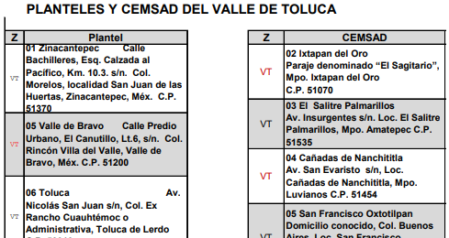 | Los periodos y horarios específicos por centro educativo se elaboran de acuerdo a sus actividades pendientes y necesidades de cada uno de ellos; siempre dentro de la normatividad existente del acuerdo establecido para el regreso seguro a las actividades.  Los periodos de las guardias pueden ser de lunes a viernes y el horario del personal puede variar entre 7:00 am y 8:00 pm de acuerdo a las necesidades y actividades propias de cada centro educativo.  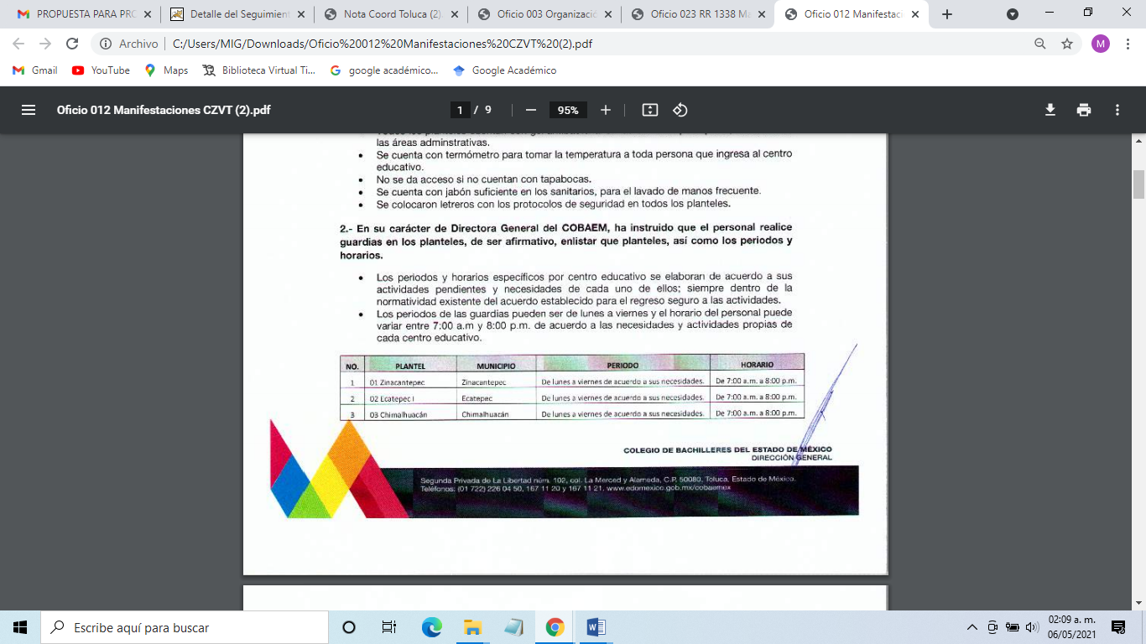  Las guardias del personal en los planteles, se ha llevado a cabo bajo la normatividad existente en todo los centros educativos, de acuerdo a las necesidades propias de cada uno de ellos (se anexa relación de planteles). “Acuerdo por el que se establece el plan para el regreso seguro a las actividades económicas, sociales, gubernamentales y educativas con motivo de la enfermedad por el virus (Covid-19), en el Estado de México”.
durante el periodo de contingencia se ha solicitado que personal directivo, docente y administrativo realice visitas domiciliarias a los estudiantes, de ser afirmativo, favor de informar de que Municipios y si se conoce el estatus que guarda los lugares visitados en cuanto a la semaforización por contingencia y citar las medidas de prevención que se realizan en este tipo de visitas. | Las visitas domiciliarias, se hacen únicamente a los estudiantes que no cuentan con celular, computadora e internet, lo anterior con la finalidad de apoyarlos y darles seguimiento para que continúen con sus estudios. Dichas visitas las llevan a cabo únicamente por necesidad de los estudiantes. El personal que visita a los alumnos, siempre se presentan con las medidas correspondientes de higiene y seguridad. Vale la pena comentar que no se les exige a los estudiantes a acudir a los centro educativos, únicamente se les invita a los que no pueden enviar sus trabajos vía electrónica, a que los lleven directamente al plantel para poder ser evaluados; así mismo, se ha puesto a disposición de firma voluntaria las salas de cómputo a los alumnos para que elaboren sus trabajos, así lo desean y poder ser evaluados.  Acuerdo por el que se establece el plan para el regreso a las actividades económicas, sociales, gubernamentales y educativas con motivo de la enfermedad por el virus (Covid-19), en el Estado de México” publicado en el Periodo Oficial Gaceta del Gobierno de fecha 20 de mayo de 2020, establece en su artículo tercero el semáforo de riesgos que definirá la apertura de actividades en la cinco dimensiones socio-económicas entre las que se encuentra las actividades gubernamentales o del servicio público.  En este sentido y de conformidad con el monitoreo efectuado por autoridades de salud a nivel nacional que clasifican actualmente al Estado de México en semáforo naranja, las actividades permitidas aplicables se contemplan en la fracción III del artículo Quinto, que establece que los espacios públicos deberán mantener un aforo máximo del 30% procurando el uso de cubre bocas.  En el artículo Noveno establece que en todos las fases de riesgo sanitario se priorizara el cuidado de la población vulnerable, siendo esta todas aquella personas que padezcan diabetes, hipertensión, enfermedades cardiovasculares, sobre peso, EPOC o bien tengan más de 60 años, así como mujeres embarazadas o en período de lactancia.  Finalmente informando que es viable convocar a un máximo de 30% del personal adscrito al plantel omitiendo a quienes se entreguen en el grupo de población vulnerable y acatando las medidas de prevención correspondientes. | Las visitas domiciliarias, se llevan a cabo de acuerdo a las necesidades de cada uno de los centros educativos, y del requerimiento de acompañamiento de los alumnos; dichas visitas las elabora el personal administrativo o docente, acordadas con el Director del Plantel y voluntariamente por parte de los administrativos y docentes.  Las visitas domiciliarias, se hacen únicamente a los estudiantes que no cuentan con celular, computadora e internet, lo anterior con la finalidad de apoyarlos y darles seguimiento para que continúen con sus estudios.  Dichas visitas son por necesidad de los estudiantes. El personal administrativo y docente que visita a los alumnos es de forma voluntaria; presentándose con las medidas correspondientes de higiene y seguridad.  A continuación, se mencionan los Municipios, periodo y horario correspondientes en los que se podría hacer las visitas por parte de los Administrativos o docentes, previo acuerdo con el Director del Plantel y voluntariamente.  “Acuerdo por el que se establece el plan para el regreso a las actividades económicas, sociales, gubernamentales y educativas con motivo de la enfermedad por el virus (Covid-19), en el Estado de México” publicado en el Periodo Oficial Gaceta del Gobierno de fecha 20 de mayo de 2020, establece en su artículo tercero el semáforo de riesgos que definirá la apertura de actividades en la cinco dimensiones socio-económicas entre las que se encuentra las actividades gubernamentales o del servicio público.  En este sentido y de conformidad con el monitoreo efectuado por autoridades de salud a nivel nacional que clasifican actualmente al Estado de México en semáforo naranja, las actividades permitidas aplicables se contemplan en la fracción III del artículo Quinto, que establece que los espacios públicos deberán mantener un aforo máximo del 30% procurando el uso de cubre bocas.  En el artículo Noveno establece que en todos las fases de riesgo sanitario se priorizara el cuidado de la población vulnerable, siendo esta todas aquella personas que padezcan diabetes, hipertensión, enfermedades cardiovasculares, sobre peso, EPOC o bien tengan más de 60 años, así como mujeres embarazadas o en período de lactancia.  Finalmente informando que es viable convocar a un máximo de 30% del personal adscrito al plantel omitiendo a quienes se entreguen en el grupo de población vulnerable y acatando las medidas de prevención correspondientes.
Existen caso en los cuales los padres de familia o tutores de los estudiantes visitados en su domicilio demuestren inconformidad por la acción. | Al día de hoy, no existen casos en los cuales los padres de familia o tutores de los estudiantes visitados en su domicilio hayan mostrado inconformidad por la acción. Al contrario, están agradecidos por la preocupación y atención hacían sus hijos | Al día de hoy, no existe casos en los cuales los padres de familia o tutores de los estudiantes visitados en si domicilio hayan mostrado inconformidad por la acción. Al contrario, están agradecidos por la preocupación y atención hacia sus hijos.
informe mediante este medio si tiene considerado nuevamente las guardias en los planteles por parte del personal administrativo y docente,  así mismo si en su programa de trabajo para el primer trimestre del 2021, considera las visitas a domicilios de los estudiantes. |  | Las visitas domiciliarias, se llevaron a cabo en el primer trimestre de 2021 de acuerdo a las necesidades de cada uno de los educativos (municipios enlistados en el punto anterior) y del requerimiento de acompañamiento de los alumnos; dichas visitas se acuerdan con el Director del Plantel y voluntariamente por parte de los administrativos y docentes.  Los periodos y horarios específicos por centro educativo se elaboran de acuerdo a sus actividades pendientes y necesidades de as uno de ellos; siempre dentro de las normatividad existente del acuerdo establecido para el regreso seguro a las actividades. Y de las actividades pendientes por cada uno de ellos.  Los periodos de la guardias puede ser de lunes a viernes y el horario del personal puede variar entre 7:00 am y 8:00 pm de acuerdo a las necesidades y actividades propias de cada centro educativo.
favor de enlistar los planteles que durante el primer trimestre del 2021 realizarán visitas  domiciliarias, definir si se refiere a docentes o personal administrativo, así como aquellos que por su instrucción estarán realizando guardias. | Las visitas domiciliarias, se llevan a cabo de acuerdo a las necesidades de cada uno de los centros educativos, y del requerimiento de acompañamiento de los alumnos; dichas visitas las elabora el personal administrativo o docente, acordadas con el Director del Plantel (mismo anexo de relación de planteles) | 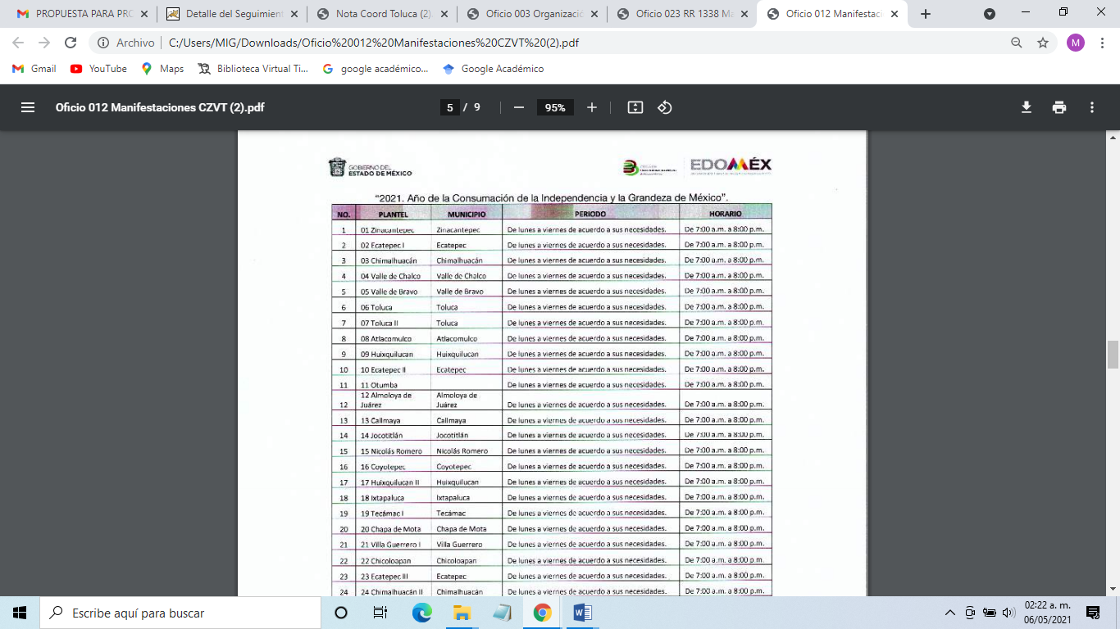  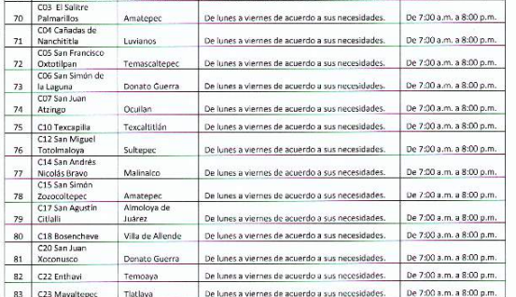  … dichas visitas se acuerdan con el Director del Plantel y voluntariamente por parte de los administrativos y docentes.
Se conoce el número de casos de personas que han resultados positivos de COVID-19 y si existen perdidas humanas a la fecha. | 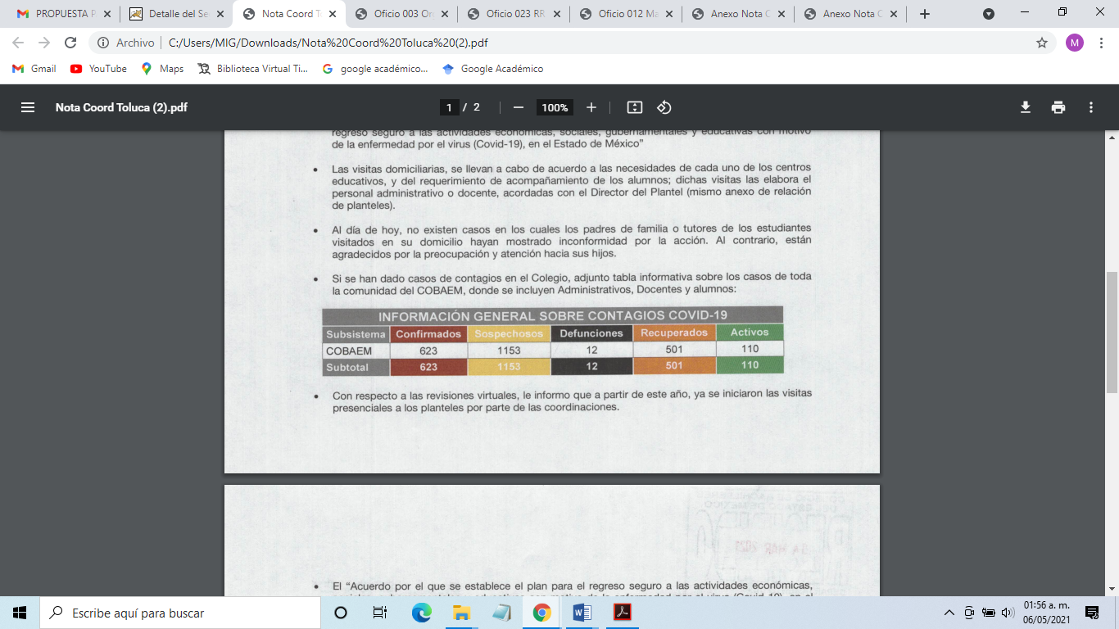
anexar el Manual de Organización, documento normativo que describa las funciones de cada unos de los puestos y bajo el cual operan los diferentes Colegios de Bachilleres. | http://cobaem.edomex.gob.mx/sites/cobaem.edomex.gob.mx/files/files/MANUALES/Manual%20General%20de%20Organizaci%C3%B3n%2007%20de%20enero%202020.pdf
Por lo antes solicitado, es importante que se realice puntual revisión virtual a cada uno de los planteles a su digno cargo, dado que es prioridad la salud y bienestar de los estudiantes y personal que labora en cada una de las instituciones, esto para evitar problemáticas e inspecciones por parte de la Secretaria de Contraloría y el Organismo de Superior de Fiscalización e incluso con la Comisión de Derechos Humanos, derivado de que familiares de estudiantes han comentado en Hospitales que atribuyen los contagios de COVID-19, por que sus hijos siguen siendo visitados en sus domicilios por sus maestros y personal directivo de las escuelas, asi mismo que les obligan a asistir al plantel a entregar sus trabajos de manera física y de no hacerlo serán reprobado, esto ultimo en los Planteles de la Region Norte del Estado de Mexico. Conocedores de que su experiencia en el servicio público contribuirá a fortalecer la educación de las y los jóvenes del Estado de México, reciba un cordial y afectuoso saludo. | Con respecto a las revisiones virtuales, le informó que a partir de este año, ya se iniciaron las visitas presenciales a los planteles por parte de las coordinaciones. (respuesta)  RECOMENDACIÓN Y/O QUEJA  Por lo antes solicitado, es importante que se realice puntual revisipon virtual a cada uno de los planteles a su digno cargo, dato que es prioridad la salud y binenestar de kis estudiantes y personal que labora en cada uno de la instituciones, esto para evitar problemáticas e insprecciones por parte de la Secretaría de la Contraloria y el Organismo del Superior de Fiscalización e includo con la Comisión de Derechos Humanos.  A partir del semáforo naranja, se ha llevado a cabo revisiones presenciales en Planteles y Centrosl EMSAD.  Derivado del que familiares de estudiantes han comentado en Hospitales que atribuyen los contagios de COVID-19, por que sus hijos siguen siendo visitados en sus domicilios por sus maestros y personal directivo de las escuelas.  En esta Coordinación NO se han recibido quejas por parte de los padres de familia o tutores de los alumnos visitados en sus domicilios.  Asi mismo que les obligan a asistir al plantel a entregar sus trabajos de manera física y de no hacerlo serán, reprobado, esto último en los Planteles de la Región Norte del Estado de México Conocedores de que su experiencia en el servicio público contribuirá a fortalecer la educación de las y los jóvenes del Estado de México, reciba un cordial y afectuoso saludo.  En ningún momento se les ha obligado a los alumnos a asistir a los planteles a entregar trabajos, todo esto se ha dado de manera voluntaria por parte de los estudiantes.
- Luego entonces, este órgano garante debe revisar a través del medio de impugnación que el SUJETO OBLIGADO proporcione respuestas completas que garanticen en su totalidad el derecho de acceso a la información, tal como lo dispone la ley de la materia, en su artículo 11 antes referido.

- En consecuencia es de destacarse que este Órgano Garante en analogía con el criterio número 31/10 del ahora Instituto Nacional de Transparencia, Acceso a la Información Pública y Protección de Datos Personales (antes IFAI) no se encuentra facultado para manifestarse sobre la veracidad de la información proporcionada por parte de los SUJETOS OBLIGADOS, en ese sentido se procede a citar el siguiente Criterio:

El Instituto Federal de Acceso a la Información y Protección de Datos no cuenta con facultades para pronunciarse respecto de la veracidad de los documentos proporcionados por los sujetos obligados. El Instituto Federal de Acceso a la Información y Protección de Datos es un órgano de la Administración Pública Federal con autonomía operativa, presupuestaria y de decisión, encargado de promover y difundir el ejercicio del derecho de acceso a la información; resolver sobre la negativa de las solicitudes de acceso a la información; y proteger los datos personales en poder de las dependencias y entidades. Sin embargo, no está facultado para pronunciarse sobre la veracidad de la información proporcionada por las autoridades en respuesta a las solicitudes de información que les presentan los particulares, en virtud de que en los artículos 49 y 50 de la Ley Federal de Transparencia y Acceso a la Información Pública Gubernamental no se prevé una causal que permita al Instituto Federal de Acceso a la Información y Protección de Datos conocer, vía recurso revisión, al respecto.
Expedientes:
2440/07 Comisión Federal de Electricidad - Alonso Lujambio Irazábal
0113/09 Instituto de Seguridad y Servicios Sociales de los Trabajadores del
Estado – Alonso Lujambio Irazábal
1624/09 Instituto Nacional para la Educación de los Adultos - María Marván Laborde
2395/09 Secretaría de Economía - María Marván Laborde
0837/10 Administración Portuaria Integral de Veracruz, S.A. de C.V. – María Marván Laborde.

- Por ende, cuando por cualquier motivo quede sin materia el recurso, es decir que el SUJETO OBLIGADO cause una afectación al derecho de acceso a la información como ocurrió en el presente asunto, no haber entregado la totalidad de los documento solicitados en la respuesta inicial, pero que en la substanciación del recurso de revisión que es el medio natural e idóneo para restituir o reparar el derecho a través del informe justificado, colma este derecho, como fue en el presente caso, al entregar las documentales faltantes, lo que se traduce como una modificación a la respuesta que deja sin materia el presente recurso.

- Así, el sistema de medios de impugnación en esta materia se centra en el análisis de los agravios o motivos de inconformidad, los que deben tener relación directa con el acto de autoridad que lo motiva. En consecuencia, los motivos de la inconformidad deben versar sobre la respuesta proporcionada que resultó desfavorable, proporcionada por el SUJETO OBLIGADO o la negativa de no entregar la información, derivada de la solicitud de información pública.

- De este modo, cuando el SUJETO OBLIGADO, antes de que se dicte resolución definitiva, entrega la información solicitada o completada la misma que en un primer momento fue incompleta, ilegible o no correspondió con lo solicitado; el recurso de revisión que al efecto se haya interpuesto queda sin materia, lo que imposibilita el estudio de fondo de la litis planteada, debido a que la afectación en su esfera de derechos fue restituida por la propia autoridad que emitió el acto motivo de impugnación.

- Sirve de sustento a lo anterior la siguiente jurisprudencia por contradicción, cuyo rubro, texto y datos de identificación son los siguientes:

CESACIÓN DE EFECTOS DEL ACTO RECLAMADO POR VIOLACIÓN AL ARTÍCULO 8o. DE LA CONSTITUCIÓN POLÍTICA DE LOS ESTADOS UNIDOS MEXICANOS. OPERA CUANDO LA AUTORIDAD RESPONSABLE AL RENDIR SU INFORME JUSTIFICADO EXHIBE LA CONTESTACIÓN A LA PETICIÓN FORMULADA, QUEDANDO EXPEDITOS LOS DERECHOS DEL QUEJOSO PARA AMPLIAR SU DEMANDA INICIAL, PROMOVER OTRO JUICIO DE AMPARO O EL MEDIO ORDINARIO DE DEFENSA QUE PROCEDA. De la interpretación de los artículos 73, fracción XVI y 80 de la Ley de Amparo, se concluye que la causa de improcedencia del juicio de garantías consistente en la cesación de efectos del acto reclamado, se actualiza cuando ante la insubsistencia del mismo, todos sus efectos desaparecen o se destruyen de forma inmediata, total e incondicionalmente, de manera que las cosas vuelvan al estado que tenían antes de la violación constitucional. Ahora bien, el hecho de que la autoridad responsable al rendir su informe justificado exhiba la respuesta expresa a la petición de la parte quejosa, producida durante la tramitación del juicio de amparo, significa, por una parte, que los efectos de la falta de contestación desaparecieron, de manera que las cosas volvieron al estado que tenían antes de la violación al artículo 8o. de la Constitución Política de los Estados Unidos Mexicanos, y por otra, que respecto del contenido de dicha contestación, el quejoso puede ampliar su demanda inicial, promover otro juicio de amparo o el medio ordinario de defensa que proceda, toda vez que se trata de un nuevo acto.

- En este sentido, sirve como criterio orientador para resolución lo que establece el más alto tribunal del país como continuación se muestra:

SOBRESEIMIENTO EN EL JUICIO DE AMPARO DIRECTO. IMPIDE EL ESTUDIO DE LAS VIOLACIONES PROCESALES PLANTEADAS EN LOS CONCEPTOS DE VIOLACIÓN. El sobreseimiento en el juicio de amparo directo provoca la terminación de la controversia planteada por el quejoso en la demanda de amparo, sin hacer un pronunciamiento de fondo sobre la legalidad o ilegalidad de la sentencia reclamada. Por consiguiente, si al sobreseerse en el juicio de amparo no se pueden estudiar los planteamientos que se hacen valer en contra del fallo reclamado, tampoco se deben analizar las violaciones procesales propuestas en los conceptos de violación, dado que, la principal consecuencia del sobreseimiento es poner fin al juicio de amparo sin resolver la controversia en sus méritos.
SÉPTIMO TRIBUNAL COLEGIADO EN MATERIA CIVIL DEL PRIMER CIRCUITO.
Amparo directo 699/2008. Mariana Leticia González Steele. 13 de noviembre de 2008. Unanimidad de votos. Ponente: Sara Judith Montalvo Trejo. Secretario: Arnulfo Mateos García.

- En el presente asunto, este Pleno advierte que con la información enviada a través de la presentación del Informe Justificado se modifican los actos que dieron origen al recurso de revisión, lo que trae como consecuencia que el mismo queden sin materia, actualizándose de este modo, la hipótesis jurídica contenida en la fracción III del artículo 192 de la Ley en la materia.

De las atribuciones del servidor público habilitado.

- De la inconformidad del particular correspondiente a que se verifique la respuesta haya sido emitida por servidor público habilitado, se puede apreciar que el área de Unidad de transparencia realizó los requerimiento internos para buscar la información, tal como se aprecia en la siguiente imagen:
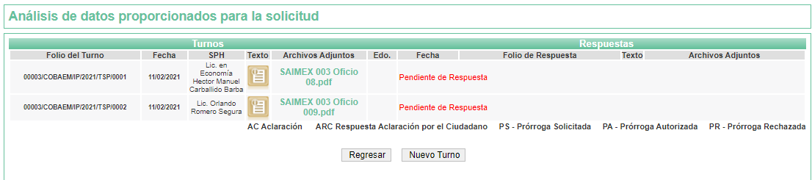
- De lo anterior se puede apreciar que la información fue requerida a los servidores públicos habilitados, asimismo de acuerdo a la respuesta com informe justificado, esta fueron emitidas por las coordinaciones de zona, tal como se muestra en el organigrama.

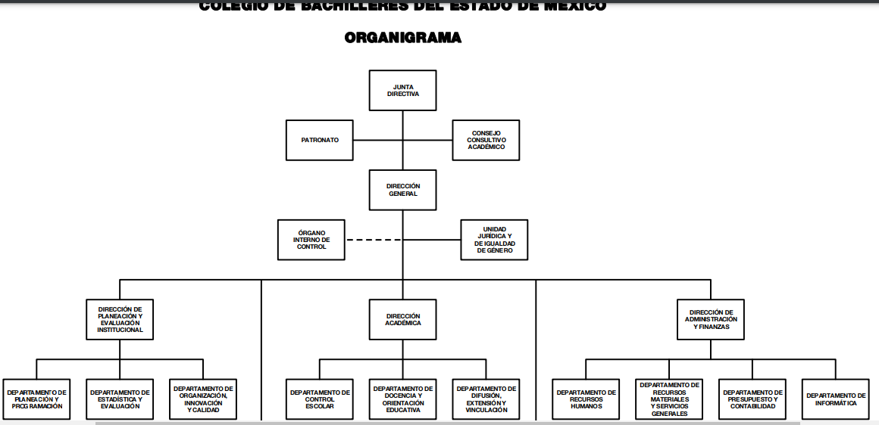
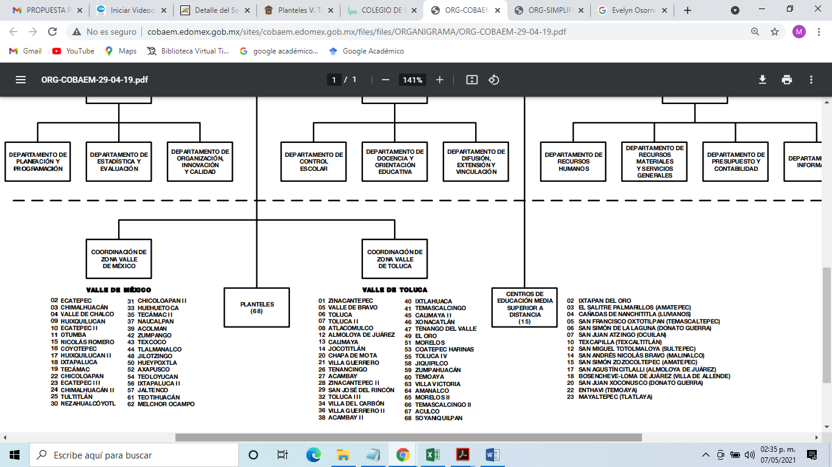
- Luego entonces, la manifestación hecha por el solicitante es improcedente toda vez que la información requerida, le fue proporcionada, no precisamente por la persona que refirió en la solicitud, pero si por las áreas administrativas que conforman en su conjunto al Sujeto Obligado, mismas que son las encargadas de administra los documentos relacionados con los requerimientos hechos y no siempre la información va obra en una solo la área sino puede ser en diversas porque las funciones del propio sujeto obligado son muchas y están deben de estar distribuidas para su buen funcionamiento ya resulta imposible que las misma recaigan en una sola persona.

QUINTO. Decisión.

- Consecuentemente, en términos del artículo 186 fracción I este Pleno determina el SOBRESEIMIENTO del presente recurso de revisión, toda vez que al modificarse la respuesta entregando la información faltante, la afectación al derecho de acceso a la información pública establecido constitucionalmente a favor del particular, ha sido resarcida.

- Por lo anteriormente expuesto y fundado este ÓRGANO GARANTE emite los siguientes.
- R E S O L U T I V O S
PRIMERO. Se SOBRESEE el presente recurso de revisión número 01338/INFOEM/IP/RR/2021, porque al modificar su respuesta el recurso de revisión quedó sin materia en términos del Considerando CUARTO de esta resolución.
SEGUNDO. REMÍTASE, a través del Sistema de Acceso a la Información Mexiquense (SAIMEX), la presente resolución al Titular de la Unidad de Transparencia del SUJETO OBLIGADO.
TERCERO. Notifíquese a -------------------------------------------------------------------------------------------, la presente resolución.
CUARTO. Se hace del conocimiento de --------------------------------------------------------------------------------------------------- que, de conformidad con lo establecido en el artículo 196 de la Ley de Transparencia y Acceso a la Información Pública del Estado de México y Municipios, en caso de que considere que la resolución le cause algún perjuicio podrá impugnarla vía juicio de amparo en los términos de las leyes aplicables.
ASÍ LO RESUELVE, POR UNANIMIDAD DE VOTOS, EL PLENO DEL INSTITUTO DE TRANSPARENCIA, ACCESO A LA INFORMACIÓN PÚBLICA Y PROTECCIÓN DE DATOS PERSONALES DEL ESTADO DE MÉXICO Y MUNICIPIOS, CONFORMADO POR LOS COMISIONADOS ZULEMA MARTÍNEZ SÁNCHEZ; EVA ABAID YAPUR; JOSÉ GUADALUPE LUNA HERNÁNDEZ, JAVIER MARTÍNEZ CRUZ Y LUIS GUSTAVO PARRA NORIEGA; EN LA DÉCIMA SEXTA SESIÓN ORDINARIA CELEBRADA EL DOCE (12) DE MAYO DE DOS MIL VEINTIUNO, ANTE EL SECRETARIO TÉCNICO DEL PLENO ALEXIS TAPIA RAMÍREZ.

BURGOA ORIHUELA Ignacio. Diccionario De Derecho Constitucional, Garantías y Amparo. Ed. Porrúa, S.A., México. 1992. p. 115.
CIENFUEGOS SALGADO David. El Derecho de Petición en México. Ed. Instituto de Investigaciones Jurídica UNAM. México 2004. p. 31
ROBLES HERNÁNDEZ José Guadalupe. Derecho de la Información y Comunicación Pública. Ed. Universidad de Occidente. México. 2004, p. 72
VILLANUEVA VILLANUEVA Ernesto. Derecho de la Información, Ed. Porrúa. S.A., México. 2006. p. 270

